ÇARPMA İŞLEMİ
Çarpma işlemi aynı sayıyı tekrar tekrar toplama işleminin kısa olarak yapılışıdır.
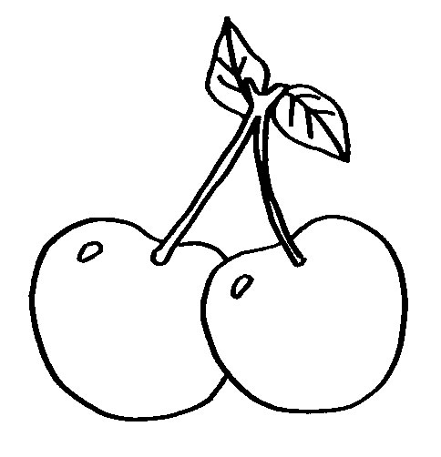
2 Çarpan
x 4 Çarpan
8 Çarpım

- 4 kere 2, 8 eder.
- 4 çarpı 2, 8 eder.
2+2+2+2=8 4x2=8
- 4 tane 2, 8 eder.

.. ...............
x .. ...............
.. ...............

- .... kere 2, ..... eder.
- .... çarpı 2, ..... eder.
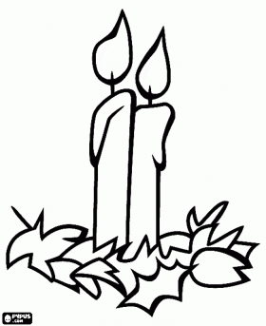
.… + .… + …. + …. + .… = ….. .... x .... = .....
- …. tane 2, ….. eder.

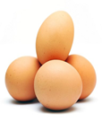
.. ...............
x .. ...............
.. ...............

- .... kere 3, ..... eder.
- .... çarpı 3, ..... eder.
.... + .... + .... = ..... .... x .... = .....
- .... tane 4, ..... eder.


.. ...............
X .. ...............
.. ...............

- .... kere 3, ..... eder.
- .... çarpı 3, ..... eder.
.... + .... + .... +.... = .... .... x .... = .....
- .... tane 3, .... eder.

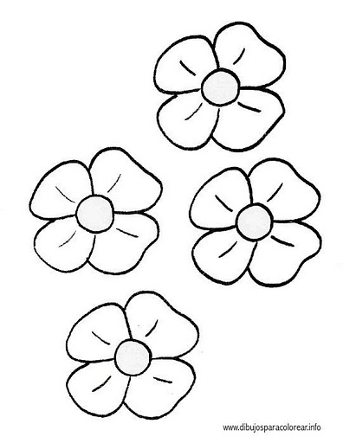
.. ...............
x .. ...............
.. ................

- .... kere 4, ..... eder.
- .... çarpı 4, ..... eder.
.... + .... + .... + .... = .... .... x .... = .....
- .... tane 4, .... eder.

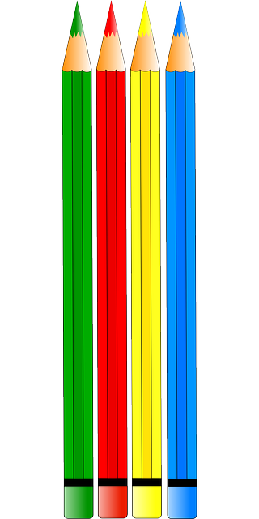
.. ...............
X .. ...............
.. ...............

- .... kere 3, ..... eder.
- .... çarpı 3, ..... eder.
.... + .... + .... = ..... .... x .... = .....
- .... tane 3, ..... eder.

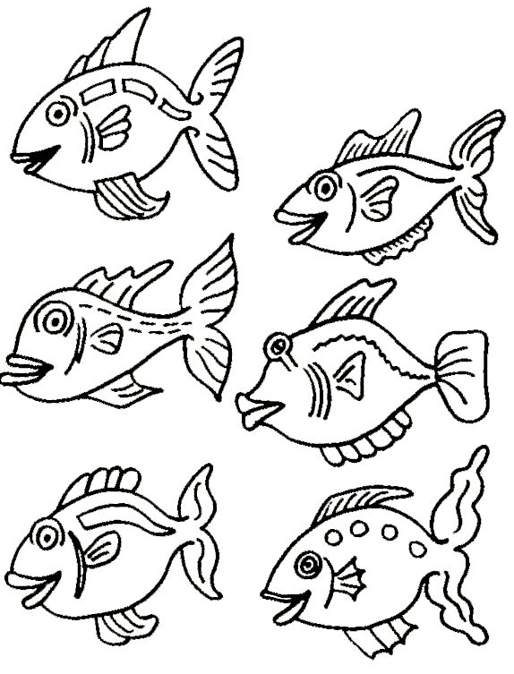
.. ...............
X .. ...............
.. ...............

- .... kere 6, ..... eder.
- .... çarpı 6, ..... eder.

....+....+....=..... ....x....=.....
- .... tane 6, ..... eder.


.. ...............
X .. ...............
.. ...............

- .... kere 5, ..... eder.
- .... çarpı 5, ..... eder.

....+....+....=..... ....x....=.....
- .... tane 5, ..... eder.

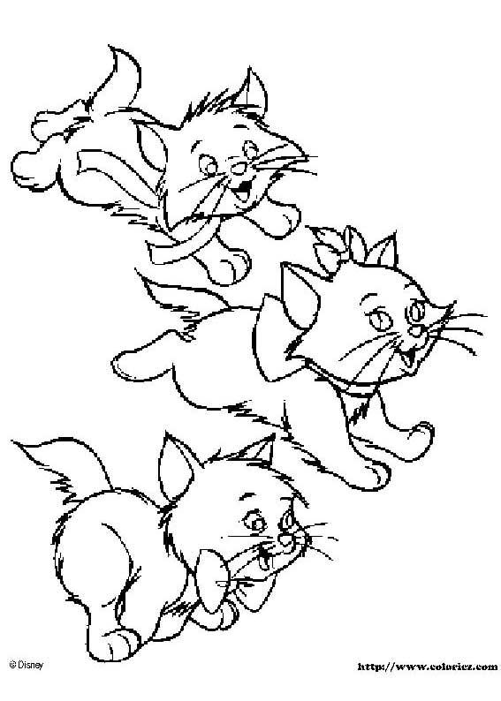
.. ...............
X .. ...............
.. ...............

- .... kere 3, ..... eder.
- .... çarpı 3, ..... eder.

....+....=..... ....x....=.....
- .... tane 3, ..... eder.

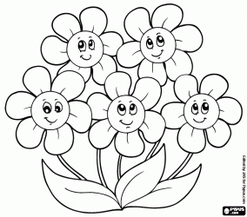
.. ...............
X .. ...............
.. ...............

- .... kere 5, ..... eder.
- .... çarpı 5, ..... eder.

....+....=..... ....x....=.....
- .... tane 5, ..... eder.

KARŞILAŞTIRMA BULMACASI
- ŞİFRE OLUŞTURMA
Aşağıdaki cümlelerden karşılaştırma olanlarını bulunuz. Bu cümlelerin kutucuğundaki harfleri, şifre yazan yere yazarak şifreyi bulunuz.
- Bu bilgisayar eskisine göre daha hızlı çalışıyor.
Ş

- Öğretmenim bana her zaman güvenir.
E

- Zehra, Elif kadar hızlı değildir.
A

- Anne ve çocukları evden yeni çıktılar.
R
Z
- Eda ile Büşra’ya sokakta rastladım.
N
- Onun gibi yaramaz biri, dünyada yoktur.
A
- Murat, bilgisayar oyunlarını çok sever.
S
- Aylin’in giydiği kazağın aynısı bende de var.

- Cem, Ali’den daha hızlı koşar.
L

- Akşama kadar sokakta dolaştı.
İ
K
- Mert, çok başarılı bir öğrencidir.
I
- İrem de Beyza kadar başarılıdır.

ŞİFRE:

